- как установить Группу по умолчанию при создании нового контрагента из поля выбора?
мы этих контрагентов постоянно заводим. Сначала проверяем наличие в базе, потом, если нет, сразу из поиска создаем. При этом нам важно ,чтобы этот контрагент попадал в определенную группу и не хочется делать это в ручную
- Изменить печатную форму документа. В интерфейсе есть механизмы для изменения но воспользоваться ими не удается
  - приема в ремонт:
    - номер сделать больше в 3 раза
    - Рядом с логотипом нужна надпись: «Технический центр «Рида»
    - добавить под полем «номенклатура» Номенклатура дополнение (новое поле на вкладке «дополнительно)
    - создать отрывное поле (будем отрывать и использовать отдельно) с №, датой, Номенклатурой, характеристикой,
Номенклатура дополнение (новое поле на вкладке «дополнительно) ФИО клиента
    - Изменить адрес фирмы на фактический
    - указать оба телефона и пояснения к ним из карточки компании
    - добавить сайт
    - убрать поле с гарантией
    - разместить все на половине А4
  - В печатной форме «возврат из ремонта» надо печатать еще услуги и детали
- Автоматический выбор системы налогообложения . Склад добавил, к патенту привязал в документе склад выбран
  - Как для конкретного типа документа, либо, склада выбрать положение по умолчанию галочки «усн»? Если каждый раз нажимать в ручную – будут ошибки
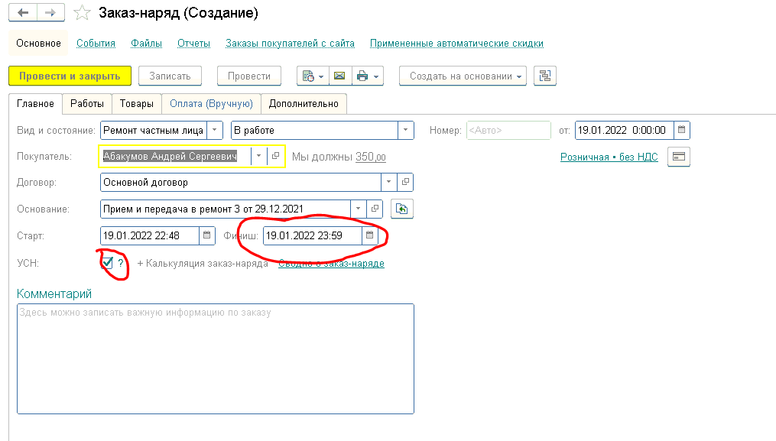
  - Поступление в кассу. Делается на основании наряд заказа в котором снята галочка УСН и все равно
в кассовом документе стоит галочка и не выбран патент. Это тоже не должно делатся в ручную ,иначе, зачем вообще программа
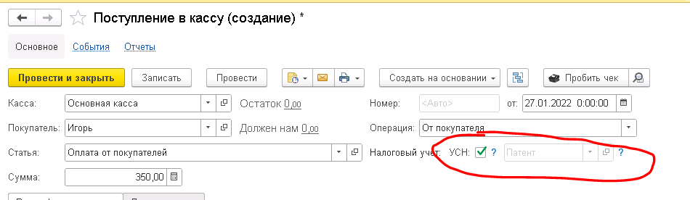
- Мы ремонтируем бытовую технику и устанавливаем в нее детали. Самое выгодное для нас – Патентная СН Как это настроить в программе?
  - После завершения и проведения заказ наряда в программе появляется только долг за работу
и но ни в каком случае не появляется долга клиента за детали, указанные в разделе «материалы» на вкладке «работы»
мы просто не понимаем сколько денег взять с клиента за детали
  - На детали должна быть наценка, поскольку у них есть не только себестоимость но и стоимость поиска, доставки, обмена.
Эти расходы необходимо переложить на клиента либо в форме наценки за детали, либо в форме дополнительной услуги, привязанной к стоимости детали. Причем, клиенту эту услугу показывать не желательно – не поймет.
  - При ПСН нужно в чеке детали указывать не как товар, а как услуга замена детали. Есть официальный ответ чиновников по этой теме: «вместо продажи 2 литров масла и услуги замены, пишите в чеке: «замена 2 литров масла»» (какая страна такие и законы и чиновники) См. фрагмент чека:
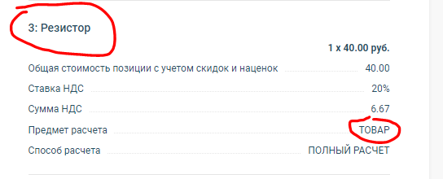
Вместо резистора надо писать: «замена резистора» или, чтобы не склонять: «замена детали: резистор» а предмет расчета: «услуга»
Я понимаю ,что в нашей стране все через ж… но жить, тем кто не сумел свалить, как то надо.
- СМС создание шаблона.
  - Насколько я понимаю ассистент работает только с заказ нарядами. Значит шаблоны для него можно писать только для заказ нарядов?
  - Отправлять СМС из документа «прием выдача в ремонт» не удобно:
    - надо нажать лишние кнопки для перехода из основного рабочего документа – заказ наряда
    - Ассистент не работает с этим документом а значит придется писать СМС в ручную
    - № заказ наряда в СМС не поставишь он клиенту не известен поскольку для него был распечатан «прием выдача..»
    - В «прием-выдача..», нет стоимости ремонта и если мы хотим сообщить ее клиенту то надо создавать СМС на основе заказ наряда.
  - Можно делать СМС на базе заказ наряда и добавить в шаблон «прием выдачу…», но при заполнении шаблона, программа требует поставить в ручную № «прием выдачи…» а это значительно увеличивает трудоемкость. На первый взгляд эти документы связаны, и т.о. программа может понимать о каком документе идет речь, Как настроить автоматический выбор данных из связанного документа?
- формирование единого счета за период по документам Заказ-наряд. Эта функция указана на ИТС но нет описания как работает. Или как то по другому создавать один счет и акт по нескольким заказ нарядам. Мы в течении месяца ремонтируем технику и по каждому ремонту создаем заказ наряд. В конце месяца я хочу на основании этих заказ нарядов создать единый счет и акт и выставить его клиенту. Ни клиенты ни сотрудники меня не поймут, если делать отдельный акт на каждый ремонт при ремонте оптом.
- Слишком много ручных операций в наряд заказе, которые, разумно было бы автоматизировать с помощью асистента: прием – выдачу+ наряд заказ+ состояние наряд заказа + оповещение клиенту, что заказ оформлен+ поступление денег в кассу/по карте+ печать чека. Все это сейчас делается в ручную и это, совершенно не разумно.
При выполнении ремонта, разумно сразу привязывать платежи от клиента к наряд заказу и отправлять в оповещении сумму, оставшуюся к оплате

